Instytut Meteorologii i Gospodarki Wodnej
Państwowy Instytut Badawczy

Instrukcja montażowa.
Tory wiązek przewodów wewnątrz kadłuba boi pomiarowej systemu Meteo Risk.

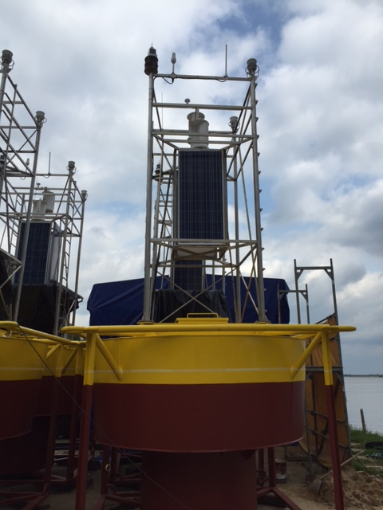

Gdynia 2020

Wstęp
Niniejszy dokument pokazuje sposób mocowania i tory przewodów wewnątrz kadłuba boi pomiarowej systemu Meteo Risk. Przed rozpoczęciem prac montażowych należy zapoznać się z treścią tego dokumentu.

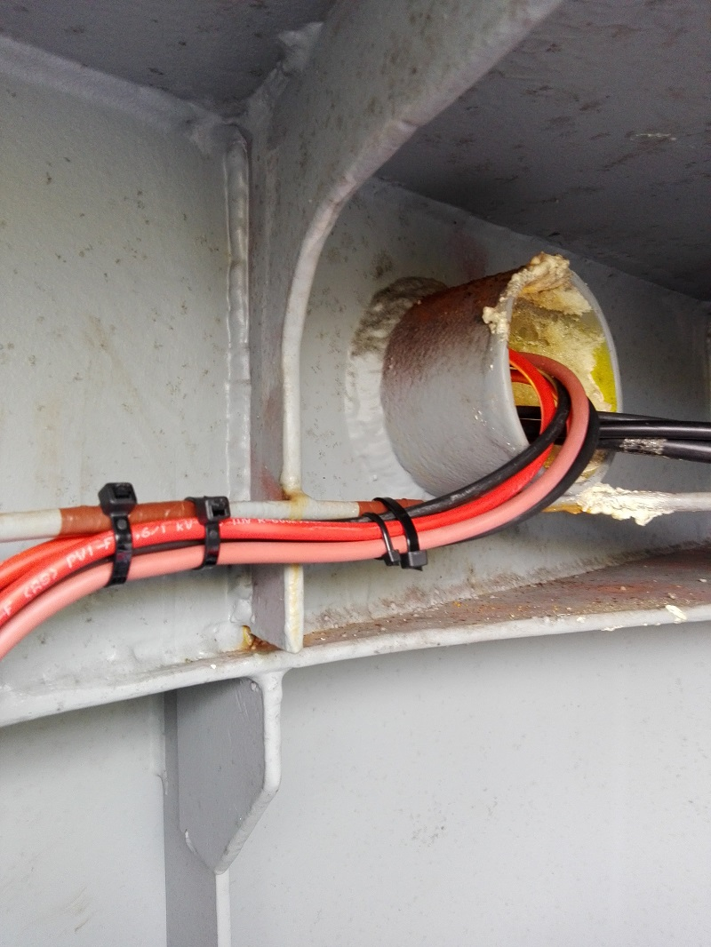
Zdjęcie nr 1. Przewody w lewym przepuście kablowym boi.

- Wiązka odchodząca w lewo to przewody od: generatorów wiatrowych oraz jednej pary paneli PV.
- Wiązka odchodząca w prawo (czarna) to przewody od instrumentów pomiarowych, GPS, antenowy do Iridium.
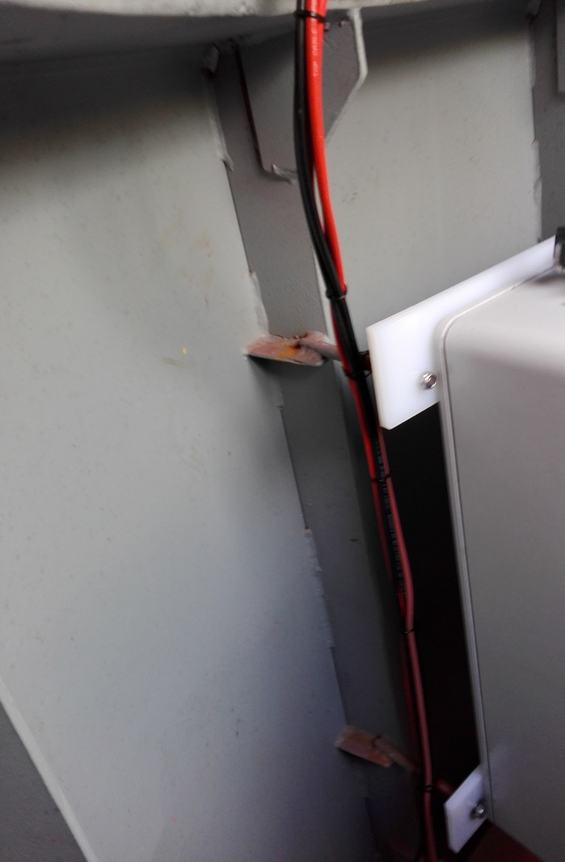
Zdjęcie nr 2. Przewody z lewego przepustu kablowego boi.
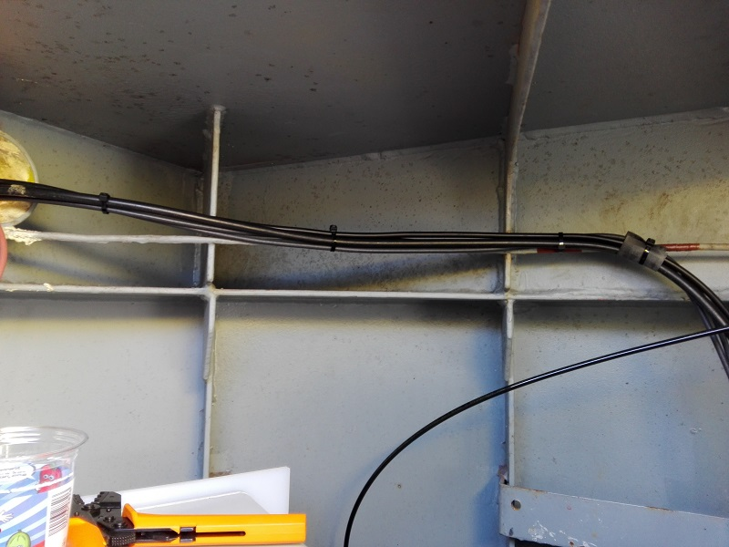
Zdjęcie nr 3. Przewody z lewego przepustu kablowego boi.

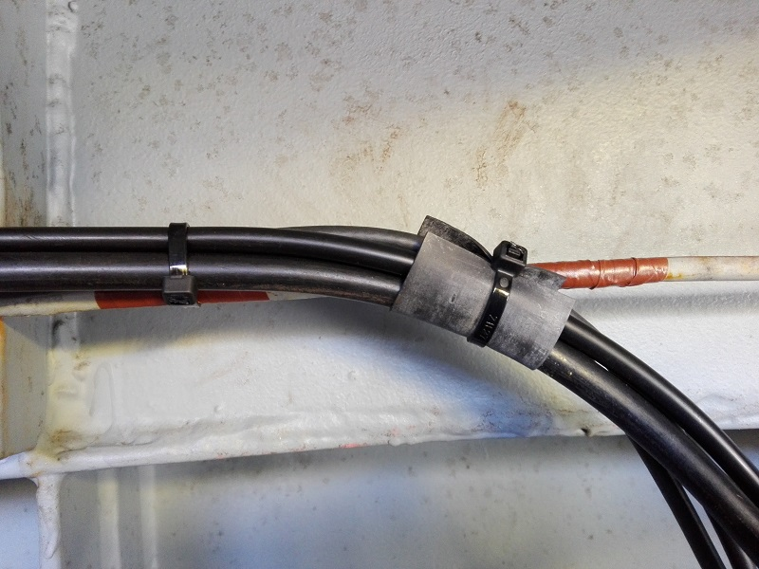
Zdjęcie nr 3. Przewody z lewego przepustu kablowego boi. Odciążenie izolacji przewodów przy pomocy przekładki gumowej.
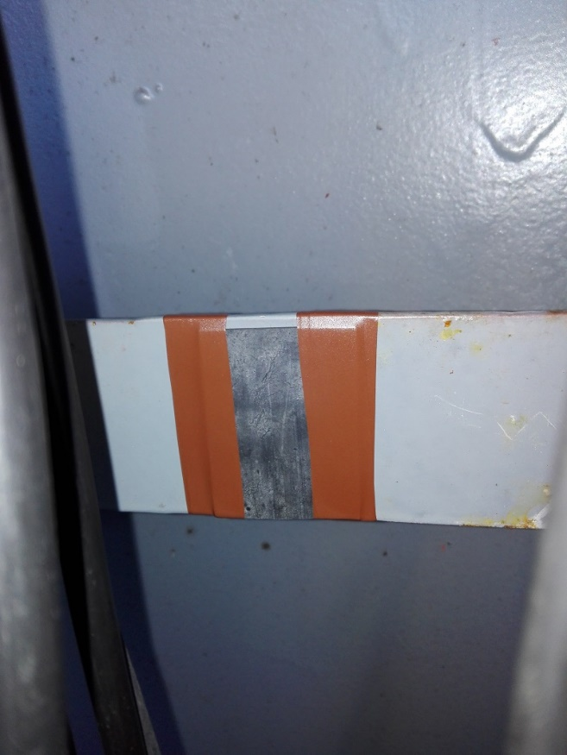
Zdjęcie nr 4. Dodatkowa izolacja na płaskowniku w postaci przekładki gumowej.

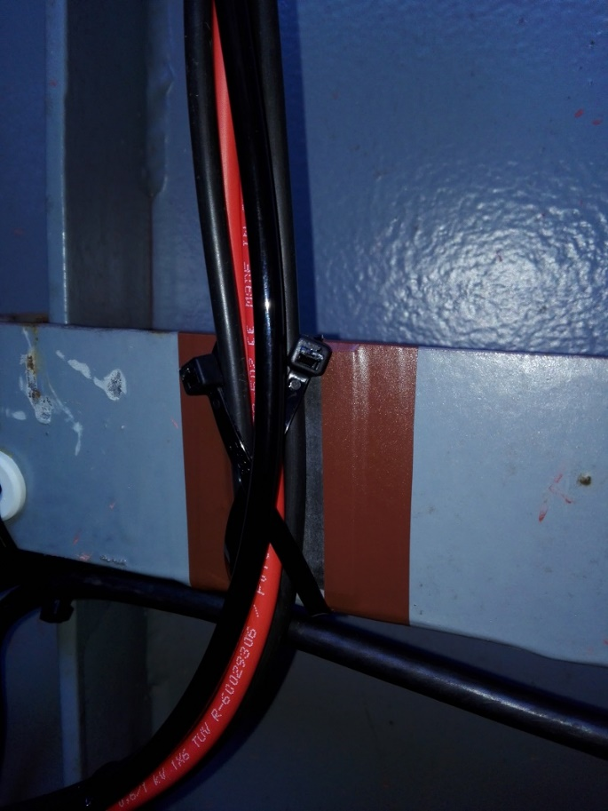
Zdjęcie nr 5. Przewody na przekładce gumowej.

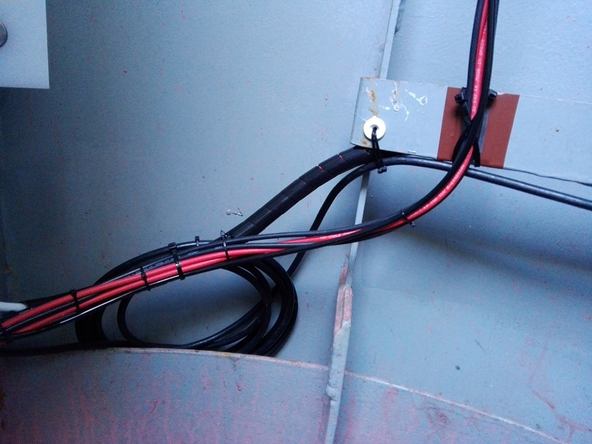
Zdjęcie nr 6. Miejsce zejścia wiązki z przepustu i wiązki biegnącej do skrzynki acqusition box i akumulatorów.

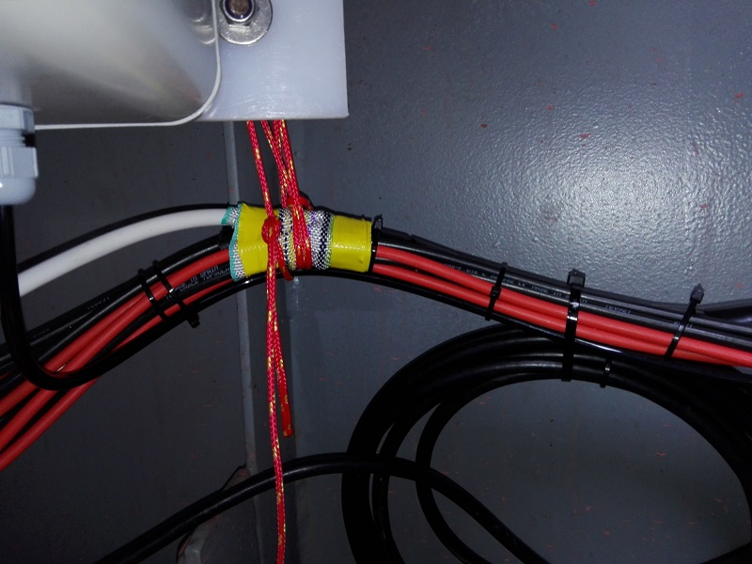
Zdjęcie nr 7. Miejsce zejścia się wszystkich przewodów pod skrzynką power box.

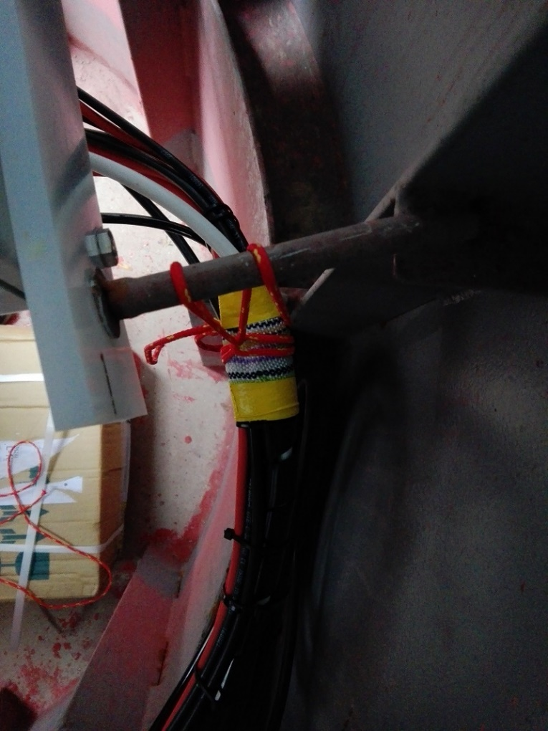
Zdjęcie nr 8. Miejsce zejścia się wszystkich przewodów pod skrzynką power box.

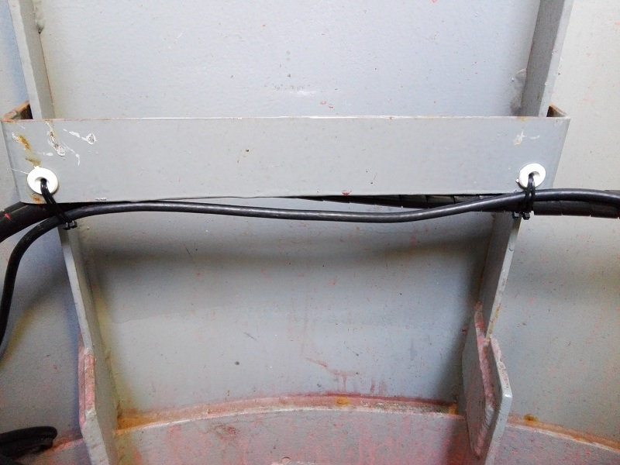
Zdjęcie nr 9. Miejsca podwieszenia przewodów biegnących do akumulatorów i skrzynki acquisition box.

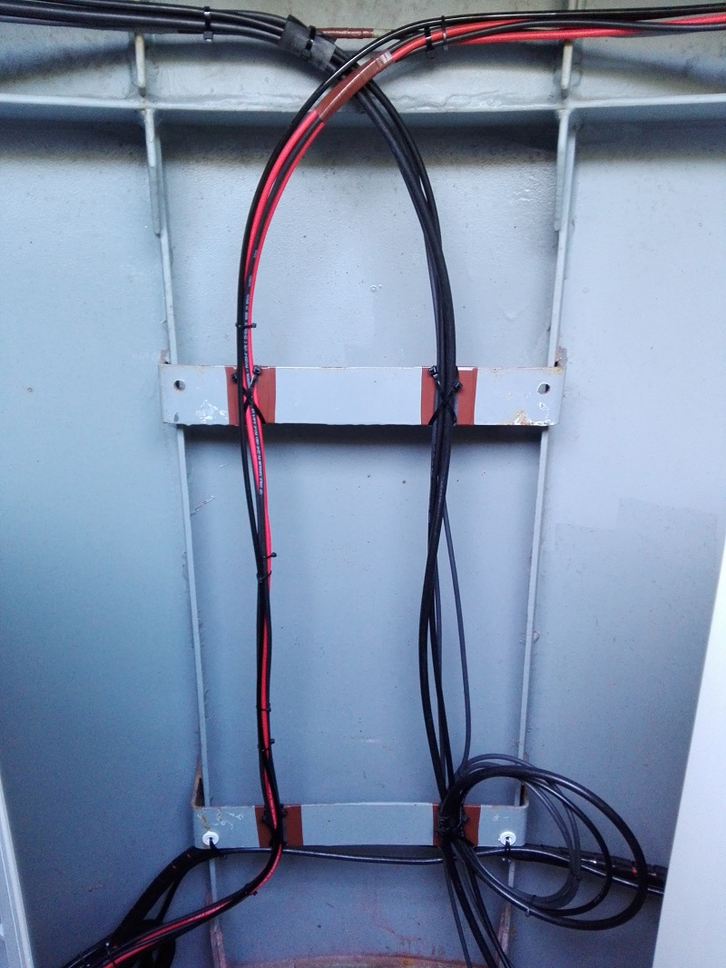
Zdjęcie nr 10. Sposób poprowadzenia przewodów w centralnej części boi.

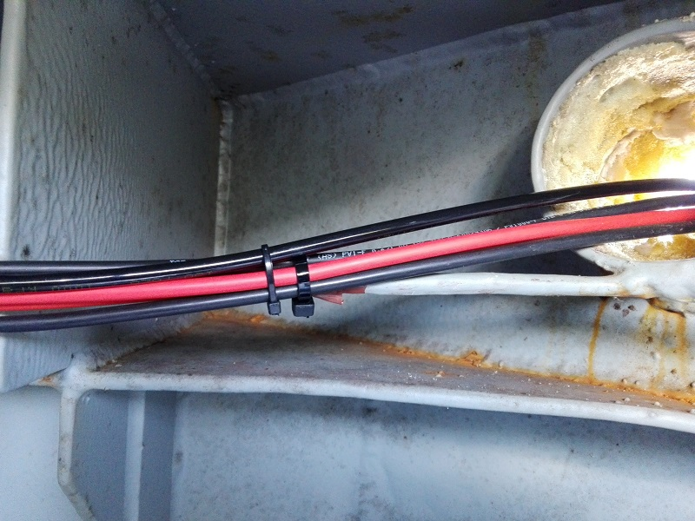
Zdjęcie nr 11. Przewody w prawym przepuście kablowym boi.
Przewody w tej wiązce to:
- Przewody z drugiej pary paneli PV.
- Przewód ciśnieniowy doprowadzający powietrze do barometru.
- Przewód czujnika temperatury wody.

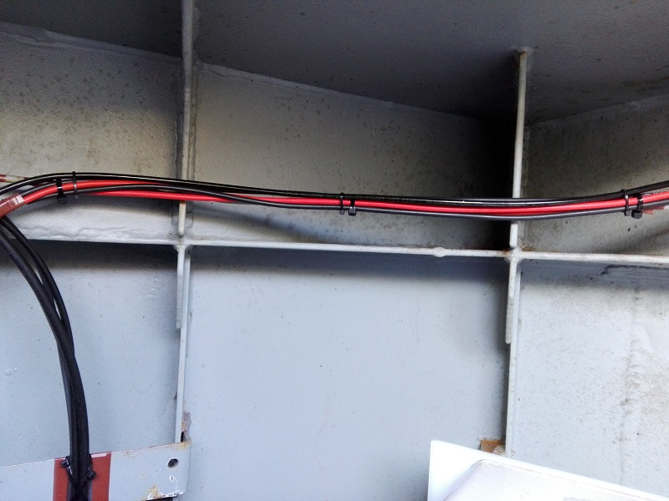
Zdjęcie nr 11. Tor przewodów z prawego przepustu kablowego boi.

